**DESARROLLO DE APLICACIONES EN INTERNET**

**LABORATORIO N° 12**

**CSS - 1**

**CODIGO DEL CURSO:**

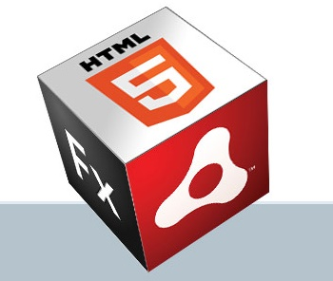

|  |  |  |
| --- | --- | --- |
| ***Alumno(s)*** | | ***Nota*** |
| ***Condori Pinto Juan José Matías*** | |  |
|  | |  |
|  | |  |
| ***Grupo*** | ***A*** | |
| ***Ciclo*** | ***I*** | |
| ***Fecha de entrega*** | ***19/06/2022*** | |

**I.- OBJETIVOS:**

* Conocer los aspectos básicos para diseñar una página con HTML.
* Usar herramientas incorporadas a las tecnologías HTML5.
* Entender la estructura de una página HTML, el lenguaje de etiquetas.

**II.- SEGURIDAD:**

|  |  |
| --- | --- |
|  | **Advertencia:**  **En este laboratorio está prohibida la manipulación del hardware, conexiones eléctricas o de red; así como la ingestión de alimentos o bebidas.** |

**III.- FUNDAMENTO TEÓRICO:**

Revise sus diapositivas del tema antes del desarrollo del laboratorio.

**IV.- NORMAS EMPLEADAS:**

No aplica

**V.- RECURSOS:**

* En este laboratorio cada alumno trabará con un equipo con Windows 8.

**VI.- METODOLOGÍA PARA EL DESARROLLO DE LA TAREA:**

* El desarrollo del laboratorio es individual.

**VII.- PROCEDIMIENTO:**

**Ejercicio 1**

A partir del código HTML y CSS que se muestra, añadir los selectores CSS que faltan para aplicar los estilos deseados. Cada regla CSS incluye un comentario en el que se explica los elementos a los que debe aplicarse:

**ARCHIVO :** CSS – Ejercicio 1.html

**Ejercicio 2**

A partir del código HTML proporcionado, añadir las reglas CSS necesarias para que la página resultante tenga el mismo aspecto que el de la siguiente imagen:

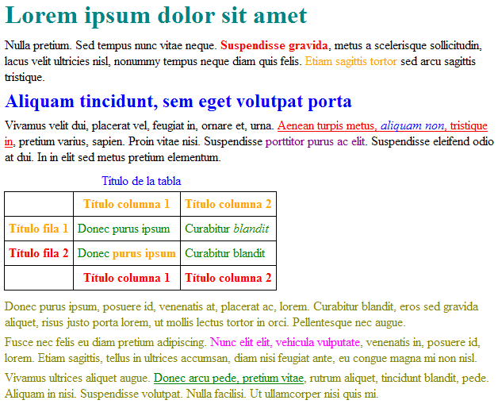

Figura 1. Aspecto final de la página

**ARCHIVO :** CSS – Ejercicio 2.html

**OBSERVACIONES:**

* El código CSS se pudo colocar tanto dentro de una etiqueta como fuera o implementado dentro de un archivo separado, lo cual pudo hacer que se ahorraran líneas de código e incluso aumentar el entendimiento.
* Si usamos el código CSS de forma externa, esto da el mismo resultado que de forma interna, pero simplifica más el trabajo que se hace en el hipertexto de la página.
* En el código CSS, la lectura de los selectores es algo sensible, ya que se pueden separar por comas y si no lo hacen, eso significa que uno está incluido en el otro, de orden izquierda a derecha.
* El lenguaje de estilos fue algo fácil de usar, ya que de momento vimos una anatomía simple y cuyos parámetros se incluían dentro de corchetes’{}’.

**CONCLUSIONES:**

* El lenguaje de estilos CSS le da un toque de orden a la estructura HTML, ambas se complementan y poseen una estructura algo simple; a pesar de que ambas tienen comportamientos distintos y complementarios, tanto el lenguaje HTML como el CSS se relacionan de forma completa en el entorno Front - End.
* Los lenguajes HTML y CSS completan casi en su totalidad la estructura visible de una página web, ambos se complementan y le dan consistencia para la interacción con el usuario.
* El lenguaje de estilos CSS nos permite visualizar de forma un tanto más ordenada y agradable al lenguaje de hipertexto HTML, gracias a los estilos que ofrece y los usos que se le puede dar.